Montag, der 4. Mai, 2020
Donnerstag, der 7. Mai, 2020
Freitag, der 8. Mai, 2020

Jutro ekipa, evo za ovaj tjedan😊

MONTAG – pogledati video Škole za život na sljdedećoj poveznici:
https://www.youtube.com/watch?v=Fcqqfr3fCZY&feature=youtu.be

DONNERSTAG –
https://www.youtube.com/watch?v=EUd7x8KHmXA&feature=youtu.be

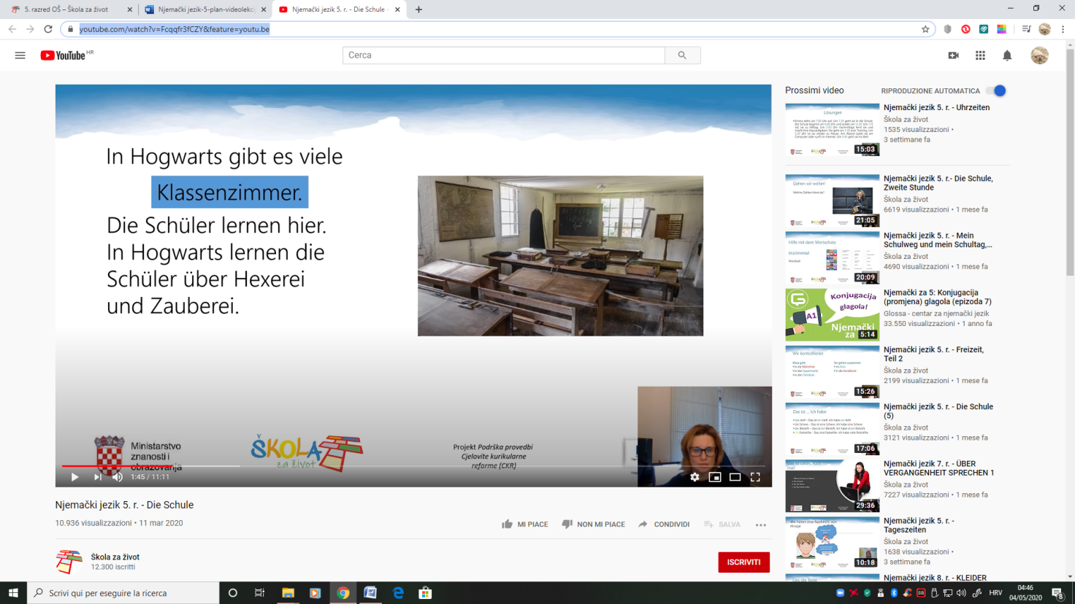

FREITAG – napisati osvrt na video 1 i video 2. Osvrt treba obuhvatiti razmišljanja na ova pitanja:
1. Video predavanje je bilo razumljivo/nerazumljivo?
2. Kad usporedim video s vlastitim znanjem – znao/znala sam (navesti što) _____
3. Iz videa sam naučio/naučila (napisati što): ______________________________.

Za sve nedoumice pišite u Teams.

LP
Maja

